Төлеби ауданы, Жаңажол жалпы білім беретін мектебінің
химия, биология пән бірлестігінің жетістіктері

Аудандық оқушылардың пән олимпиадасының жүлдегерлері

қ/с | Мұғалімнің аты-жөні | Пәні | Оқушының аты-жөні | Орны | Сыныбы | Жетекшісі
1 | Кекілова Назира | Химия | Рысқұлбек Шапағат | ІІІ | 9 | Кекілова Назира
1 | Кекілова Назира | Химия | Тәліп Фатима | ІІІ | 7 | Кекілова Назира
2 | Қылышбаева Ұлан | Биология | - | - | - | -

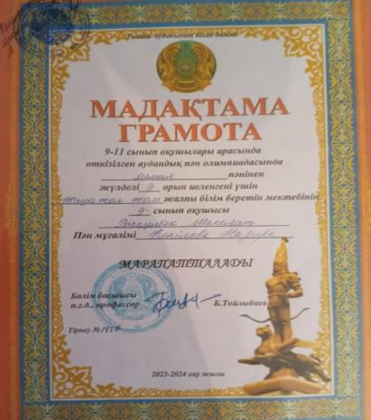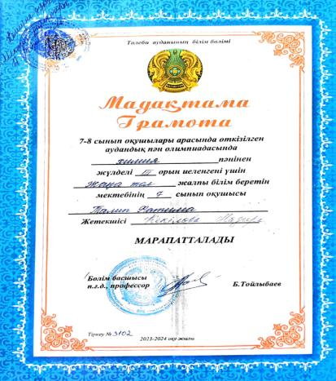

Облыстық АУЫЛ ДАРЫН оқушылардың пән олимпиадасының жүлдегерлері

қ/с | Мұғалімнің аты-жөні | Пәні | Оқушының аты-жөні | Орны | Сыныбы | Жетекшісі
1 | Кекілова Назира | Химия | Рысқұлбек Шапағат | ІІІ | 9 | Кекілова Назира
2 | Қылышбаева Ұлан | Биология | Дарын Дастан | ІІ | 10 | Қылышбаева Ұлан

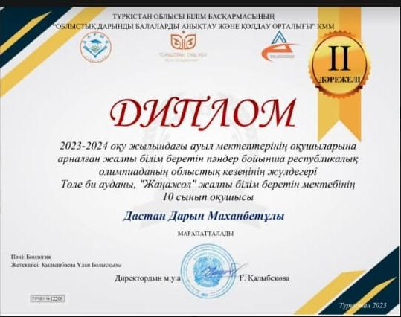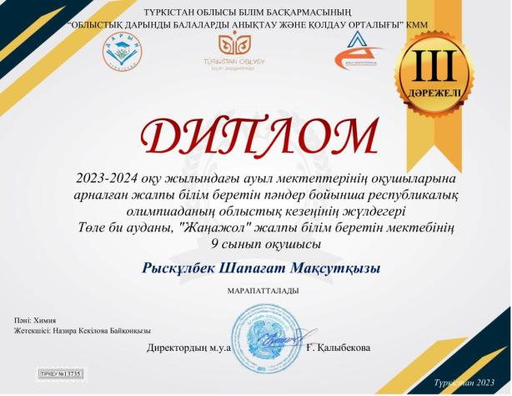

Түркістан облысы білім беру басқармасы
«Педагогикалық идеялар фестивлі» байқауы

қ/с | Мұғалімнің аты-жөні | Пәні | Орны
1 | Кекілова Назира | Химия | ІІІ

